武汉市2020年度事业单位公开招聘申请退费操作指南
一、登录武汉人事考试网（www.whptc.org）,并点击“网上报名”栏目。推荐使用谷歌浏览器或者360浏览器的极速模式。
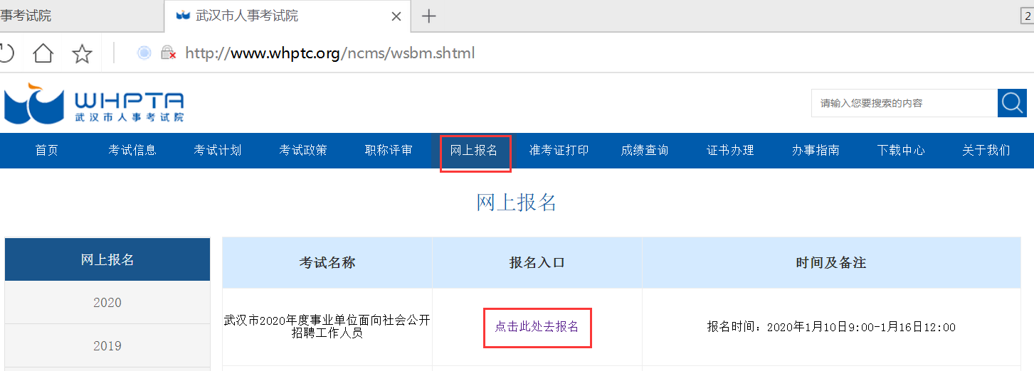
二、选择“武汉市2020年度事业单位面向社会公开招聘工作人员”进入网上报名系统后登录“武汉人事考试公共服务平台”。
- 登录进入系统后点击“业务办理”。
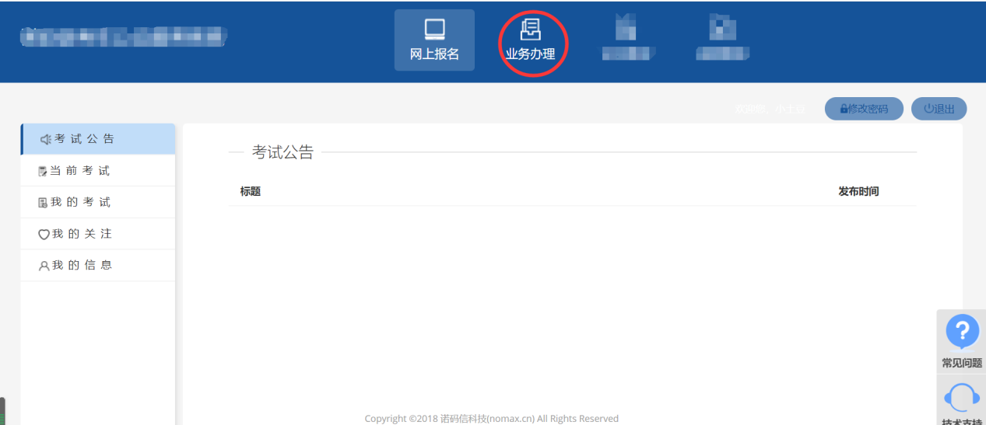
- 选择左侧“考试退费”。
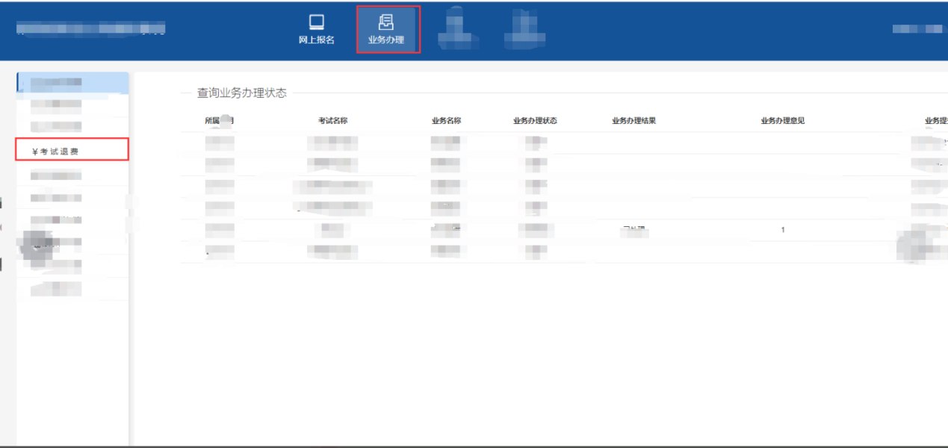
- 选择要申请退费的考试 “武汉市2020年度事业单位面向社会公开招聘工作人员”，点击右侧“申请”按钮进行退费申请操作。
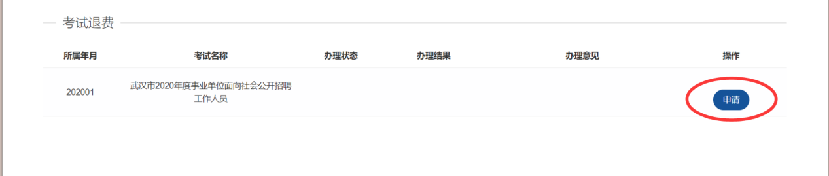
- 根据相关提示请认真、仔细、无误填写申请退费信息，确认信息无误后点击“提交”按钮。
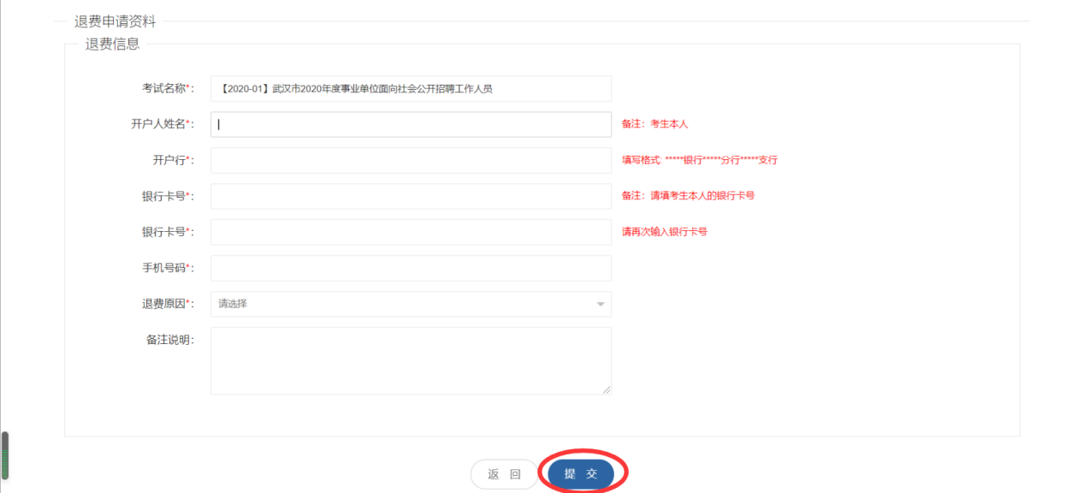
注意：银行卡必须为考生本人的卡号；
“开户行”请填写开户银行的具体支行；
“银行卡号”需输入两次，请认真核实，确保无误；
“手机号码”请保持通讯畅通。
- 确认信息无误后进行二次信息确认后进行信息的确定。
（1）
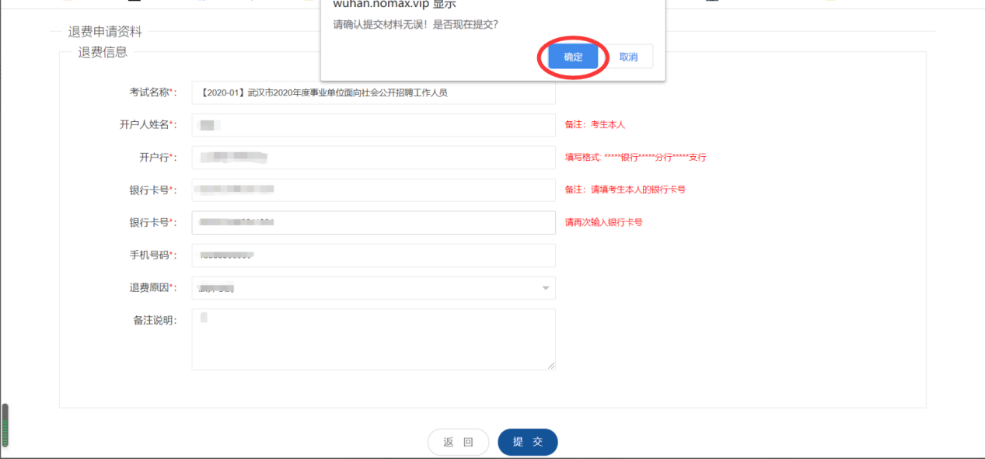
（2）

